Qui peut postuler ?  - Des équipes de jeunes (3 à 5 personnes) âgés entre 14 et 24 ans  - Des jeunes qui ont une nouvelle idée ou un nouveau projet  - Des jeunes qui peuvent s’engager à terminer le processus de mise en œuvre de ce projet.  N.B. :  - Les équipes doivent tenir compte de la diversité : diversités de genre, de sexe, d’appartenance ethniques, géographiques, religieuses, les handicapés, etc.  - La priorité sera donnée aux jeunes venant des milieux les plus défavorisées et/ou marginalisés.  Comment postuler ?  - Compléter le formulaire de candidature  - Déposer le formulaire au bureau du PNUD ou par Email : jjniyonkuru@unicef.org  Les formulaires de candidature sont disponibles au bureau du PNUD, UNICEF, Ministère de la Jeunesse, Radio Citoyenne des Jeunes ou télécharger le formulaire sur : www.unicef.org/congo/youthchallenge  Seules les équipes présélectionnées seront contactées.  NB :  Les projets ou idées doivent :  - Satisfaire les ambitions du GenU de permettre aux jeunes de devenir de véritables producteurs et membres engagés de la société.  - Être jugé comme ayant du potentiel de durabilité  - Être capable d’aider de façon réussie leur communauté (village, ville), mais aussi être capable de réussir dans d’autre localité et contexte. | 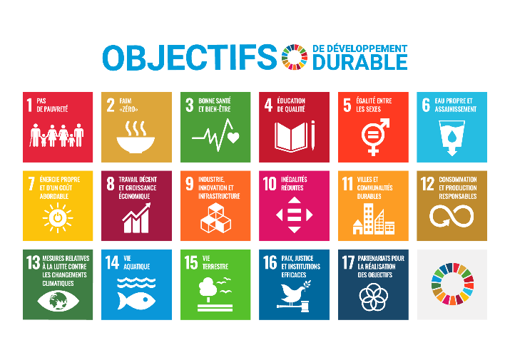  Date limite de dépôt de candidature :  Le Lundi 20 Janvier 2020 à 12h30  Chronogramme :  - Dépôt des candidatures du 20 décembre 2019 au 20 janvier 2020 à 12h30  - Présélection de 10 groupes finalistes 22 janvier 2020  - Atelier d’orientation : 31 janvier 2020.  - 1er Atelier résidentiel de conception : du 6 au 8 Février 2020  - 2ème Atelier résidentiel de finalisation des projets : du 12-14 Février 2020  - Sélection des 5 finalistes : 14 Février 2020  - Mise en œuvre des projets : Février-juin 2020.  Contacts:  E-mail: jjniyonkuru@unicef.org  Tel: 06 975 00 07/ 06 510 86 72  Facebook:PNUDRepduCongo/ UNICEFCongoBrazza/ |   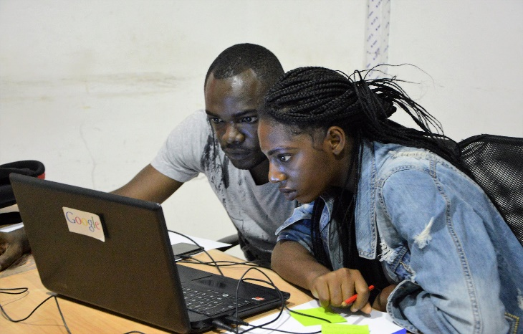    2019-2020      
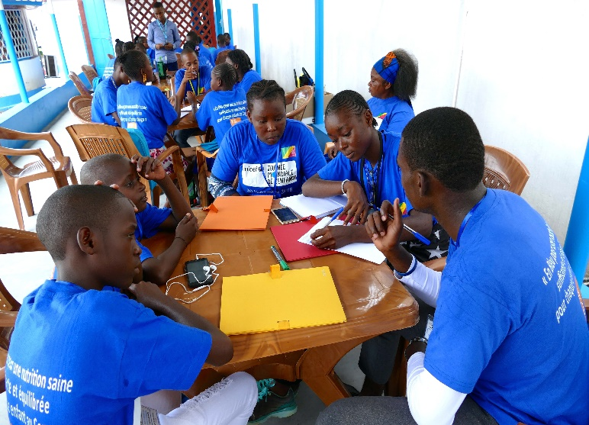  Qu’est-ce-que Génération Sans Limites  (Generation Unlimited) ?  - La Génération Sans Limites (GenU) est un partenariat mondial visant à préparer les jeunes à devenir des citoyens productifs et engagés ;  - GenU établit un lien entre l’éducation et la formation au secondaire, l’emploi et l’esprit d’entreprise ;  - GenU réunit les jeunes, le secteur privé, les gouvernements, les organisations multilatérales, et la société civile pour relever ce défi urgent. | 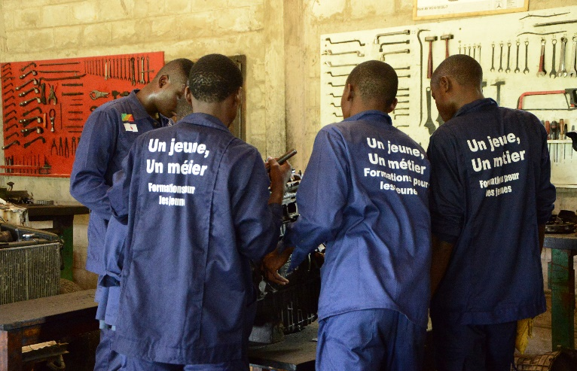          Objectifs stratégiques du GenU  - Promouvoir les expériences de la scolarité formelle qui donnent des compétences dont les jeunes ont besoin pour être productifs et pour leur future employabilité.  - Donner aux jeunes en dehors de l'école formelle des opportunités pour la formation et le développement des compétences.  - Améliorer les liens entre les jeunes et les opportunités de travail existantes et disponibles.  - Augmenter le nombre d'opportunités de travail de qualité pour les jeunes  - Encourager l'entrepreneuriat en tant qu’une mentalité et moyen de subsistance.  - Promouvoir l’accès équitable à l’éducation, la formation, l’emploi, l'esprit d'entreprise et la participation civique.  - Équiper les jeunes en tant qu’agents de changement et membres engagés de la société civile, contribuant à créer un monde meilleur.  Emploi  Éducation et formation  Entreprenariat  Équité et engagement | 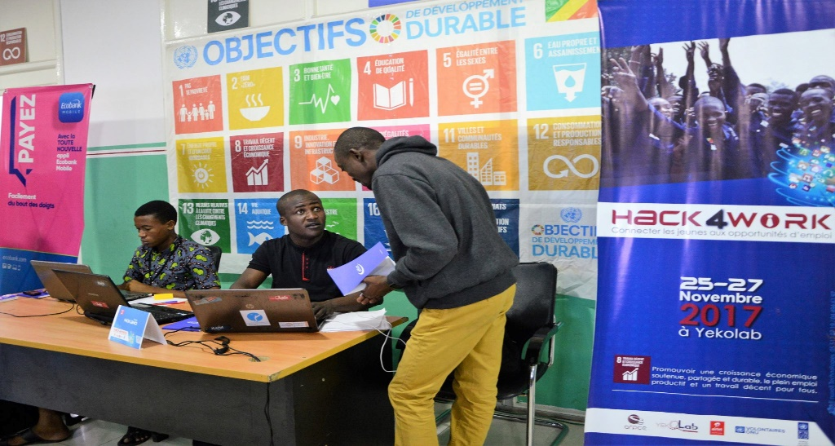  Qu’est-ce-que Youth Challenge ?  Youth Challenge est une compétition qui appelle les jeunes innovateurs à concevoir des projets/solutions pour améliorer l'éducation, l'emploi et l'engagement civique.  Objectifs du Youth Challenge  - Faire participer les jeunes de milieux plus défavorisés / marginalisés à la résolution de problèmes  - Générer des solutions et des entreprises dirigées par des jeunes au niveau local  - Exposer les jeunes porteurs de solutions (sur la scène mondiale)  - Soutenir les activités d'innovation dirigées par les jeunes et renforcer leurs capacités.
Notre Avenir
Notre tour
Notre temps

